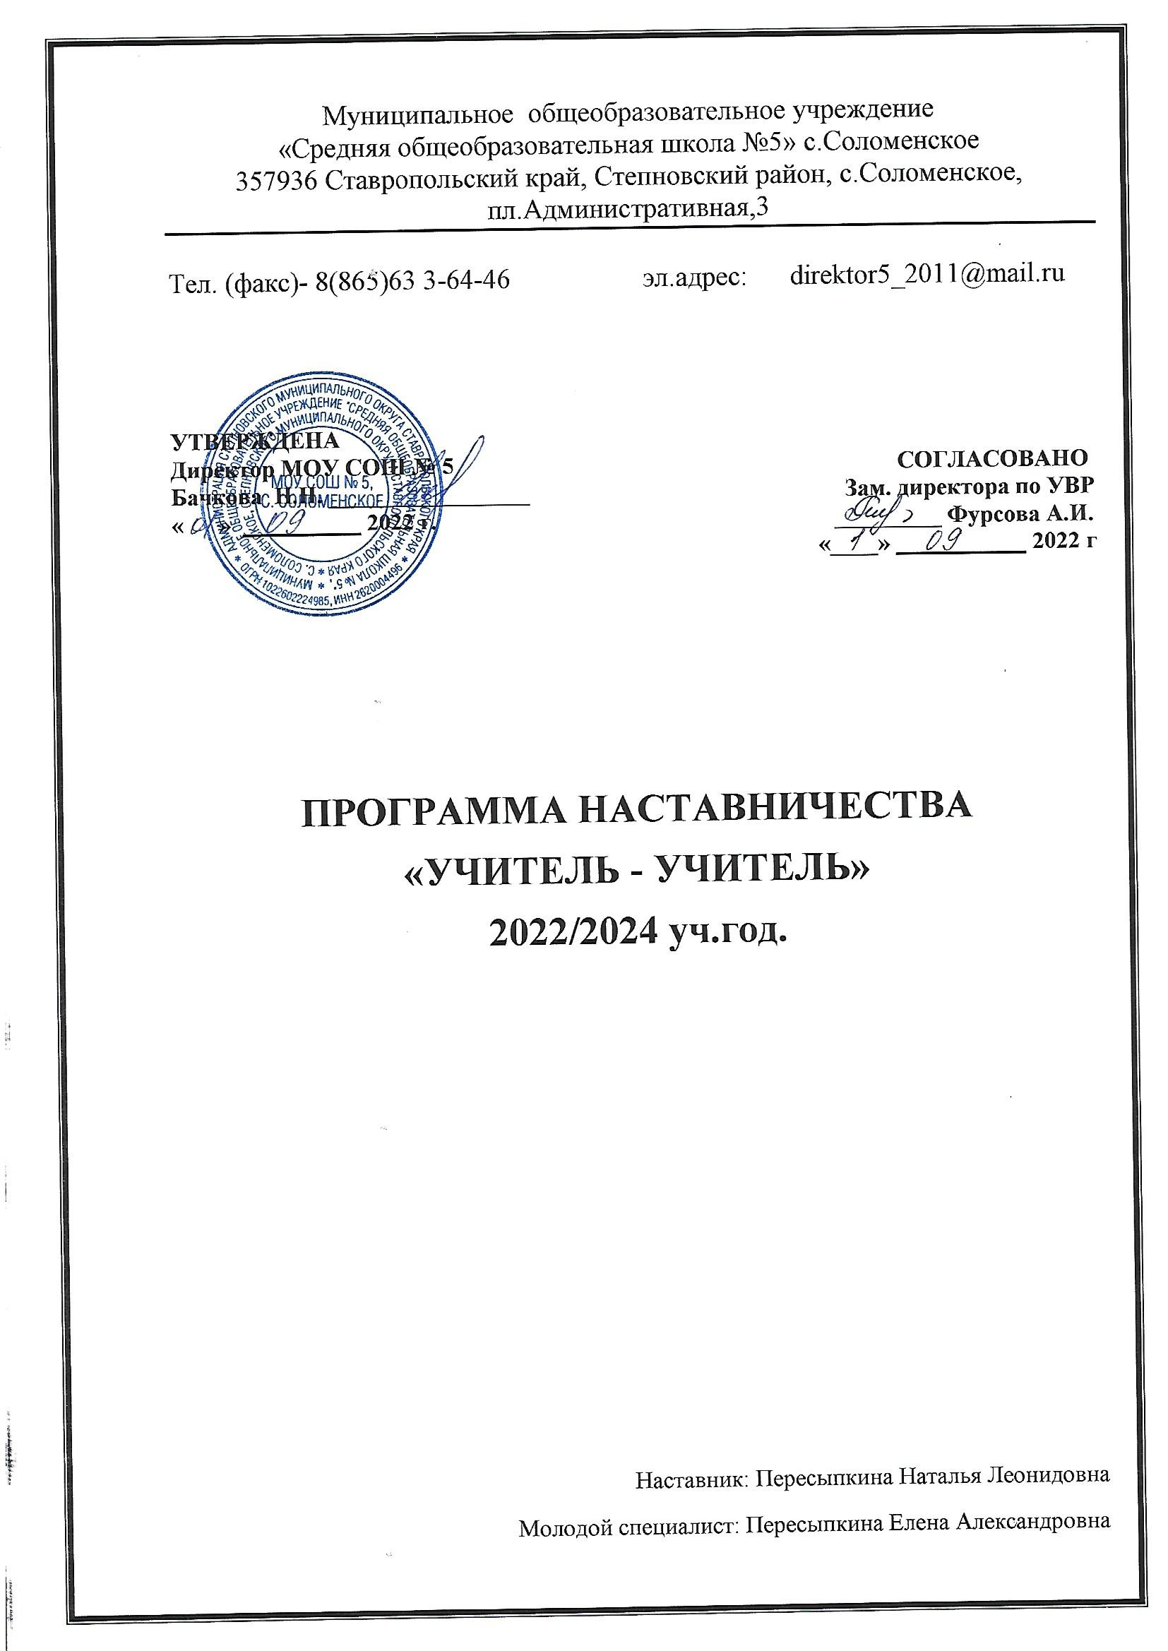

**Пояснительная записка**

Современной школе нужен профессионально-компетентный, самостоятельно мыслящий педагог, психологически и технологически готовый к реализации гуманистических ценностей на практике, к осмысленному включению в инновационные процессы. Овладение специальностью, представляет собой достаточно длительный процесс, предполагающий становление профессиональных компетенций и формирование профессионально значимых качеств.Профессиональная помощь нужна не только начинающим педагогам, но и вновь прибывшим в конкретное образовательное учреждение учителям. Нужно помочь им адаптироваться в новых условиях, ознакомить с учительской документацией, которую им необходимо разрабатывать и вести в данном учреждении, сформировать у них мотивацию к самосовершенствованию, саморазвитию, самореализации, а также оказывать методическую помощь в работе. Требуется помощь и учителям в овладении педагогическим мастерством, в освоении функциональных обязанностей учителя, воспитателя, классного руководителя. В школе необходимо создавать ситуацию успешности работы молодого учителя, способствовать развитию его личности на основе диагностической информации о динамике роста его профессионализма. Способствовать формированию индивидуального стиля его деятельности. Решением данных проблем может стать программа наставничества «Учитель-Учитель», которая является комплексом мероприятий и формирующих их действий, направленных на организацию взаимоотношений наставника и наставляемого в конкретных формах для получения ожидаемых результатов. Программа обоснована реализацией национального проекта «Образование» и направлена на достижение результатов федерального проекта «Современная школа», «Учитель будущего» и «Молодые профессионалы». Проект «Образование» ставит перед всеми образовательными организациями две ключевые цели: обеспечение глобальной конкурентоспособности российского образования и воспитание гармонично развитой и социально ответственной личности на основе духовно-нравственных ценностей и культурных традиций народов Российской Федерации. Эти цели невозможно достичь без создания системы поддержки и развития навыков, талантов и компетенций – общекультурных, общепрофессиональных и метакомпетенций, т.е. способность формировать у себя новые навыки и компетенции самостоятельно, а не только манипулировать полученными извне знаниями и навыками.

* Реализация Программы опирается на нормативно-правовую базу Российской Федерации
* Конституция Российской Федерации;
* Гражданский кодекс Российской Федерации;
* Трудовой кодекс Российской Федерации;
* Федеральный закон от 19 мая 1995 г. № 82-ФЗ «Об общественных объединениях»;
* Концепция содействия развитию благотворительной деятельности и добровольчества в Российской Федерации, утвержденная распоряжением Правительства Российской Федерации от 30 июля 2009 г.№ 1054-р);
* Стратегия развития волонтерского движения в России, утвержденная на заседании Комитета Государственной Думы Российской Федерации по делам молодежи (протокол № 45 от 14 мая 2010 г.);
* Основы государственной молодежной политики Российской Федерации на период до 2025 года, утвержденны распоряжением Правительства Российской Федерации от 29 ноября 2014 г. № 2403-Р);
* Федеральный закон от 29 декабря 2012 г. № 273-ФЗ «Об образовании в Российской Федерации».

**Цель и задачи программы наставничества**

Программа наставничества МОУ СОШ №5 с.Соломенское «Учитель - Учитель», направлена на достижение следующей цели: максимально полное раскрытие потенциала личности наставляемого, необходимое для успешной личной и профессиональной самореализации в современных условиях неопределенности, а также создание условий для формирования эффективной системы поддержки, самоопределения и профессиональной ориентации молодых и вновь прибывших специалистов.

***Задачи модели «учитель-учитель»:***

- Обеспечение успешного закрепления на месте работы/в должности педагога молодого специалиста, повышение его профессионального потенциала и уровня компетенций.

- создание комфортной профессиональной среды для реализации актуальных педагогических задач, для развития и повышения квалификации педагогов, увеличения числа закрепившихся в профессии педагогических кадров средствами реализации проектов:

* «Опытный учитель-молодой специалист»
* «Лидер педсообщества-педагог, испытывающий профессиональные проблемы»
* Педагог-новатор – консервативный педагог»
* «Опытный предметник – неопытный предметник»

Осуществляя руководство молодыми специалистами, наставник выполняет следующие **функции:**

* **планирование деятельности молодого специалиста** (определяет методику обучения молодого специалиста, вместе с ним формирует план профессиональныхстановлений);
* **консультирование молодого специалиста** (знакомит с нормативными документами по организации УВП, с гигиеническими требованиями к условиям обучения обучающихся; совместно разрабатывает рабочие программы и другие учебно-методических документов попредмету;
* **оказание всесторонней помощи молодому специалисту** в решении возникающих в процессе работыпроблем;
* **посещение занятий** вместе с молодым специалистом у опытных педагогов и педагогов-новаторов, а затем анализируетих.

**Ожидаемые результаты Программы**

* Высокий уровень включенности молодых (новых) специалистов в педагогическую работу, культурную жизнь образовательной организации;
* Усиление уверенности педагогов в собственных силах и развитие личного, творческого и педагогического потенциала;
* Повышение уровня образовательной подготовки и комфортности психологического климата в школе;
* Создание благоприятной психолого-педагогической атмосферы для разрешения ситуаций кризиса профессионального роста и профессионального выгорания;
* Учителя-наставляемые получат необходимые для данного периода профессиональной реализации компетенции, профессиональные советы и рекомендации, а также стимул и ресурс для комфортного становления и развития внутри организации.

**Сроки реализации программы: 2 года**

***Организационные основы наставничества***

1. Школьное наставничество организуется на основании приказа директора школы
2. Руководство деятельностью наставников осуществляют заместитель директора по ВР.
3. Деятельность наставника регламентируется Положением онаставничестве.

# Требования, предъявляемые к наставнику:

знать требования законодательства в сфере образования, ведомственных нормативных актов, определяющих права и обязанности молодого специалиста по занимаемойдолжности;

разрабатывать совместно с молодым специалистом план профессионального становления последнего с учетом уровня его интеллектуального развития, педагогической, методической и профессиональной подготовки попредмету;

изучать деловые и нравственные качества молодого специалиста, его отношение к проведению занятий, коллективу школы, учащимся и их родителям, увлечения, наклонности, круг досуговогообщения;

знакомить молодого специалиста со школой, с расположением учебных классов, кабинетов, служебных и бытовыхпомещений;

вводить в должность (знакомить с основными обязанностями, требованиями, предъявляемыми к педагогу- организатору, правилами внутреннего трудового распорядка, охраны труда и техникибезопасности);

проводить необходимое обучение; контролировать и оценивать самостоятельное проведение молодым специалистом учебных занятий и внеклассных мероприятий; разрабатывать совместно с молодым специалистом план профессионального становления; давать конкретные задания с определенным сроком их выполнения; контролировать работу, оказывать необходимуюпомощь;

оказывать молодому специалисту индивидуальную помощь в овладении педагогической профессией, практическими приемами и способами качественного проведения занятий, выявлять и совместно устранять допущенные ошибки;

личным примером развивать положительные качества молодого специалиста, корректировать его поведение в школе, привлекать к участию в общественной жизни коллектива, содействовать развитию общекультурного и профессиональногокругозора;

участвовать в обсуждении вопросов, связанных с педагогической и общественной деятельностью молодого специалиста, вносить предложения о его поощрении или применении мер воспитательного и дисциплинарного воздействия; вести дневник работы наставника и периодически докладывать руководителю методического объединения о процессе адаптации молодого специалиста, результатах еготруда;

подводить итоги профессиональной адаптации молодого специалиста, составлять отчет по итогам наставничества с заключением о результатах прохождения адаптации, с предложениями по дальнейшей работе молодого специалиста.

**Требования к молодому специалисту:**

изучать нормативные документы, определяющие его служебную деятельность, структуру, штаты, особенности деятельности школы и функциональные обязанности по занимаемойдолжности;

выполнять план профессионального становления в установленныесроки;

постоянно работать над повышением профессионального мастерства, овладевать практическими навыками по занимаемойдолжности;

учиться у наставника передовым методам и формам работы, правильно строить свои взаимоотношения сним;

совершенствовать свой общеобразовательный и культурныйуровень;

периодически отчитываться о своей работе перед наставником и руководителем методическогообъединения.

# Виды контроля работы молодого специалиста.

# В работе с молодым педагогом правомерны все виды контроля, которые действуют в ОУ. В начале педагогической деятельности, в первый месяц, проводится *обзорный контроль*. Он проводится путем посещения всех уроков и внеклассных мероприятий по предмету по какой-либо теме. Его цель – общее ознакомление с профессиональным уровнем работы молодого педагога. Затем в течение первого года работы проводится *предупредительный контроль*. Его цель-выявитьипредупредитьошибкивработемолодогопедагога.

Повторный контроль позволяет провернуть устранение недостатков при обзорном и предупредительном контроле.

На второй год работы молодой специалист ставится на ***персональный контроль***, который позволяет изучить всю работу молодого педагога за определенный период времени.

В этот же год работы целесообразно проведение ***фронтального контроля***, при котором проверяются знания, умения и навыки учащихся, состояние и ведение документации (планы, записи в журналах и т.д.).

# Организациянаставничества

Организация наставничества в процессе повышения профессиональной компетентности молодого учителя носит поэтапный характер и включает в себя формирование и развитие функциональных и личностных компонентов деятельности начинающего педагога (проектировочного, организационного, конструктивного, аналитического) и соответствующих им профессионально важных качеств. Поэтому можно выстраивать свою деятельность в **три этапа** в соответствии с этапами становления молодого учителя:

* + - адаптация (освоение норм профессии, её ценностей, приобретение автономности);
    - стабилизация (приобретение профессиональной компетентности, успешности, соответствия занимаемойдолжности);

# преобразование (достижение целостности, самодостаточности, автономности и способности к инновационнойдеятельности).

# Этап 1 (первый год).

**Адаптация молодого специалиста.**

Наставник определяет круг обязанностей и полномочий молодого специалиста, а также выявляет недостатки в его умениях и навыках, чтобы выработать программу адаптации.

**Цель этапа** - ознакомить молодого специалиста с деятельностью МОУСОШ №5 с. Соломенское и предстоящей работой, обеспечить быстрое и эффективное вхождение работника в образовательный процесс.

Учитель-наставник совместно с молодым специалистом не позднее 1 недели со дня начала кураторства составляет **индивидуальный план адаптации** молодого специалиста (на 3 месяца – с августа по октябрь).

Мероприятия по адаптации проводится в первые 3 месяца работы молодого специалиста.

Работа с молодым специалистом на этапе адаптации строится по двум направлениям:

1. Подготовительная часть перед встречей с молодым педагогом наставнику необходимо:

* убедиться, что должностная инструкция педагога подготовлена и соответствуетдействительности;
* подготовить все информационные материалы, которые должны быть выданы молодому и педагогу в первый деньработы;
* составить план работы наставника поадаптации молодого педагога к педагогическойдеятельности.

1. Общая частьпредполагает ***введение в должность*** – мероприятия, направленные на знакомство молодого специалиста с условиями и содержанием его профессиональной деятельности, требованиями к работе: Беседа может проводиться по следующимвопросам:

* история учреждения и егоразвитие;
* администрация (должность, Ф.И.О., телефоны, №кабинета);
* наиболее важные документы учреждения, например Программа воспитания, Устав, Программа развития ит.д.;
* политика в области работы сродителями;
* содержание работы, должностная инструкция, пределы полномочий, ответственность, взаимодействие с коллегами и другими работниками учреждения;
* техника безопасности на рабочем месте (вводныйинструктаж).

Затем наставник представляет молодого педагога коллегам и знакомит его с учреждением.

Ознакомление молодого педагога с учреждением проводится по следующему алгоритму:

* вместе с молодым специалистом проанализировать его должностные обязанности;
* ознакомить с правилами внутреннегораспорядка;
* обсудить стиль управления, особенности культуры, традиции, нормы и т.п., принятые в данномучреждении;
* ознакомить с организационной структуройшколы;
* провести инструктаж по оказанию неотложнойпомощи;
* ознакомить с правилами и действиями в чрезвычайных ситуациях, показать пожарные выходы на случайэвакуации;
* ознакомить с требованиями к внешнемувиду;
* ознакомить с требованиями пропускной системы, порядком открывания и закрываниякабинета;
* предоставить информацию личного плана: местонахождение столовой, туалетов, места для отдыха ит.д.;
* предоставить информацию о традициях методического объединения, в котором молодой и вновь прибывший педагог будетработать;
* объяснить, как действует административно-хозяйственная, библиотечно- информационная и социально-психологическая системы учреждения. Существующие правила ипроцедуры;
* ознакомить с требованиями и стандартамиобразования;
* ознакомить с системой отчетности: форма, периодичность,содержание;
* ознакомить с контактными лицами внеучреждения;
* ознакомить с кабинетом (рабочий стол, оснащение, места хранения рабочих материалов, методической литературы), объяснить особенности использования ТСО, персонального компьютера и возможностей локальной сети учреждения (диски и хранящаяся на них информация, директории общего пользования и т.д.), проконсультировать по пользованию конкретными программными продуктами.

**Оценка адаптации молодого специалиста** проводится не позднее, чем за 1 неделю до окончания этапа адаптации.

Организация работ по оценке адаптации молодого специалиста осуществляется зам. директора по ВР и зам.по УВР.

На процедуру оценки предоставляются следующие документы:

* + Анкета, заполненная молодым специалистом***;***
  + Отзыв наставника о результатах адаптации молодогоспециалиста***;***
  + Индивидуальный план адаптации молодогоспециалиста;

Зам. директора по методической работе совместно с учителем-наставником рассматривают представленные документы и делают выводы о результатах адаптации молодого специалиста и при необходимости корректируют проект индивидуального плана профессионального развития.

Результаты оценки адаптации молодого специалиста оформляются в виде заключения об адаптации молодого специалиста***.***

В случае необходимости уточнения информации, содержащейся в представленных документах, на процедуру оценки могут быть приглашены молодой специалист.

Собеседование с молодым специалистом по результатам оценки проводит зам. директора по УВР, в ходе которого:

* + сообщает молодому специалисту результатыоценки;
  + обсуждает и согласовывает способы улучшения работы молодого специалиста;
  + согласовывает и вносит изменения в индивидуальный план профессионального развития молодогоспециалиста;
  + при необходимости вносит изменения в процесскураторства.
  + знакомит с заключением обадаптации.

Все материалы, представленные на оценку, и ее результаты в течение двух дней после проведения собеседования помещаются в дело молодого специалиста.

# Этап 2 (второй год). Профессиональное развитие молодого специалиста

**Цель этапа –** проанализировать компетенцию молодого и вновь прибывшего педагога, предусмотреть и спланировать совокупность мероприятий и работ, обеспечивающих изучение молодым и вновь прибывшим педагогом основ педагогики, психологии и методики обучения, а также приобретение им необходимых навыков проведения занятий с учащимися по определенному направлению, оказать помощь в разработке плана профессионального становления молодого и вновь прибывшего педагога

Важный момент – планирование посещения занятий молодого и вновь прибывшего педагога. Посещение занятий должно быть систематическим и осуществляться в течение достаточно длительного времени. Практика показывает, что необходимо посетить 10-15 занятий молодого и вновь прибывшего педагога, разбирая вначале отдельное занятие, а затем систему занятий.

По результатам выполнения молодым специалистом индивидуального плана адаптации учитель-наставник совместно с молодым специалистом не позднее, чем за 2 недели до окончания 1-го этапа составляет **проект индивидуального плана профессионального развития,** до конца второго года работы молодогоспециалиста.

Мероприятия по развитию молодого специалиста проводятся с ноября по май.

Работа с молодым специалистом на данном этапе строится в соответствии с индивидуальным планом профессионального развития и может включать следующие формы:

* + самообучение;
  + наставничество;
  + участие в молодежных профессиональныхконкурсах;
  + участие в мероприятиях, организованных в МОУ СОШ №5 с. Соломенское.
  + Оценка профессионального развития молодого специалиста проводится не позднее, чем за одну неделю до окончания данного этапа.

Организация работ по оценке профессионального развития молодого специалиста осуществляется зам. директора по методической работе.

На процедуру оценки представляются следующие документы:

* + Отзыв учителя-наставника о результатах профессионального развития молодого специалиста***;***
  + Индивидуальный план профессионального развития молодого специалиста (с отметками о выполнении и перечнем выполненных мероприятий, не предусмотренныхпланом)
  + Проект индивидуального плана развития потенциала молодого специалиста.

Результаты оценки оформляются в виде заключения о профессиональном развитии молодого специалиста***.***

В случае необходимости уточнения информации, содержащейся в представленных документах, на процедуру оценки может быть приглашен молодой специалист.

Собеседование с молодым специалистом по результатам оценки проводит зам. директора по методической работе, в ходе которого:

* + сообщает молодому специалисту результатыоценки;
  + обсуждает и согласовывает способы улучшения работы молодого специалиста.
  + знакомит с заключением о профессиональномразвитии.

Все материалы, представленные на оценку, и ее результаты после проведения собеседования помещаются в дело молодого специалиста.

**ИНДИВИДУАЛЬНЫЙ ПЛАН РАЗВИТИЯ ПОД РУКОВОДСТВОМ НАСТАВНИКА**

Пересыпкина Елена Александровна, педагог-организатор.

Пересыпкина Наталья Леонидовна, заместитель директора по ВР.

**Срок осуществления плана: с «01» сентября 2022г. По «30» мая 2023 г.**

|  |  |  |  |
| --- | --- | --- | --- |
| **№ п/п** | **Планируемые мероприятия** | **Срок** | **Результат** |
| **1.** | Провести самодиагностику на предмет определения приоритетных направлений профессионального развития | сентябрь |  |
| **2.** | Познакомиться с коллективом и наладить взаимодействие с ним: руководство ОО, педагоги-предметники; педагогпсихолог, завхоз и пр. | сентябрь |  |
| **3.** | Изучить помещения ОО (основные помещения, правила пользования и пр.): учебные кабинеты, актовый и физкультурный зал, библиотека, столовая и пр | сентябрь |  |
| **4.** | Изучение плана воспитательной работы школы, составление плана воспитательной работы класса.  Изучение устава МОУ СОШ №5 | октябрь |  |
| **5.** | Изучить сайт ОО, страничку ОО в социальных сетях, правила размещения информации в Интернете о деятельности ОО | октябрь |  |
| **6.** | Консультации по вопросу возрастных особенностей младших школьников. | октябрь |  |
| **7.** | Изучение нормативно-правовой базы школы. | ноябрь |  |
| **8.** | Сформировать понимание о правилах безопасности при выполнении своих должностных обязанностей | ноябрь |  |
| **9.** | Практическое занятие «Ведение школьной документации» | декабрь |  |
| **10** | Занятие «Методика проведения классного часа, внеклассного мероприятия». | декабрь |  |
| **11.** | Изучение документации об организации внеурочной деятельности. | декабрь |  |
| **12.** | Практикум «Совместная разработка внеклассного мероприятия». | январь |  |
| **13.** | Изучение требований федерального государственного образовательного стандарта (ФГОС) нового поколения и рекомендации по их реализации в общеобразовательном учреждении; | январь |  |
| **14.** | Изучение организации воспитательного процесса во внеурочной деятельности, руководство им и контроль за развитием этого процесса с учётом специфики требований новых ФГОС | февраль |  |
| **15.** | Обучение умению содействовать развитию личности, талантов и способностей, формированию общей культуры обучающихся, расширению социальной сферы в их воспитании. | февраль |  |
| **16.** | Проводить занятия, воспитательные и иные мероприятия, опираясь на достижения                       в области педагогической и психологической наук, а также современных информационных технологий и методик обучения. | март |  |
| **17.** | Посещение молодым специалистом занятий наставника. | март |  |
| **18.** | Организовывать вечера, праздники, походы, экскурсии; поддерживает социально значимые инициативы обучающихся, воспитанников, детей в сфере их свободного времени, досуга и развлечений, ориентируясь на личность обучающегося,  развитие его мотивации, познавательных интересов, способностей. | апрель |  |
| **19.** | Научиться анализировать результаты своей профессиональной деятельности | апрель |  |
| **20.** | Составление учителем - наставником аналитического отчета совместно с молодым специалистом за 2022-2023 учебный год.  Мониторинг результатов деятельности программы наставничества. « Мои достижения за прошедший год». | май |  |
| **21.** | Оформление документации. Составление отчета. | май |  |
| **22.** | Собеседование по итогам за год (успеваемость качество, выполнение программы) | май |  |